## Front matter

title: “Отчёт по лабораторной работе №5” subtitle: " Анализ файловой системы Linux. Команды для работы с файлами и каталогами" author: “Федорина Эрнест Васильевич НКНбд-01-21”

## Generic otions

lang: ru-RU toc-title: “Содержание”

## Bibliography

bibliography: bib/cite.bib csl: pandoc/csl/gost-r-7-0-5-2008-numeric.csl

## Pdf output format

toc: true # Table of contents toc-depth: 2 lof: true # List of figures lot: true # List of tables fontsize: 12pt linestretch: 1.5 papersize: a4 documentclass: scrreprt ## I18n polyglossia polyglossia-lang: name: russian options: - spelling=modern - babelshorthands=true polyglossia-otherlangs: name: english ## I18n babel babel-lang: russian babel-otherlangs: english ## Fonts mainfont: PT Serif romanfont: PT Serif sansfont: PT Sans monofont: PT Mono mainfontoptions: Ligatures=TeX romanfontoptions: Ligatures=TeX sansfontoptions: Ligatures=TeX,Scale=MatchLowercase monofontoptions: Scale=MatchLowercase,Scale=0.9 ## Biblatex biblatex: true biblio-style: “gost-numeric” biblatexoptions: - parentracker=true - backend=biber - hyperref=auto - language=auto - autolang=other* - citestyle=gost-numeric ## Pandoc-crossref LaTeX customization figureTitle: “Рис.” tableTitle: “Таблица” listingTitle: “Листинг” lofTitle: “Список иллюстраций” lotTitle: “Список таблиц” lolTitle: “Листинги” ## Misc options indent: true header-includes: -

# keep figures where there are in the text

## # keep figures where there are in the text

# Цель работы

Ознакомление с файловой системой Linux, её структурой, именами и содержанием каталогов. Приобретение практических навыков по применению команд для работы с файлами и каталогами, по управлению процессами (и работами), по проверке использования диска и обслуживанию файловой системы

# Задание

Выполните все примеры, приведённые в первой части описания лабораторной работы.

1. Выполните следующие действия, зафиксировав в отчёте по лабораторной работе используемые при этом команды и результаты их выполнения:

2.1. Скопируйте файл /usr/include/sys/io.h в домашний каталог и назовите его equipment. Если файла io.h нет, то используйте любой другой файл в каталоге /usr/include/sys/ вместо него.

2.2. В домашнем каталоге создайте директорию ~/ski.plases.

2.3. Переместите файл equipment в каталог ~/ski.plases.

2.4. Переименуйте файл ~/ski.plases/equipment в ~/ski.plases/equiplist.

2.5. Создайте в домашнем каталоге файл abc1 и скопируйте его в каталог ~/ski.plases, назовите его equiplist2.

2.6. Создайте каталог с именем equipment в каталоге ~/ski.plases.

2.7. Переместите файлы ~/ski.plases/equiplist и equiplist2 в каталог ~/ski.plases/equipment.

2.8. Создайте и переместите каталог ~/newdir в каталог ~/ski.plases и назовите его plans.

1. Определите опции команды chmod, необходимые для того, чтобы присвоить перечисленным ниже файлам выделенные права доступа, считая, что в начале таких прав нет:

3.1. drwxr–r– … australia

3.2. drwx–x–x … play

3.3. -r-xr–r– … my_os

3.4. -rw-rw-r– … feathers

При необходимости создайте нужные файлы.

1. Проделайте приведённые ниже упражнения, записывая в отчёт по лабораторной работе используемые при этом команды:

4.1. Просмотрите содержимое файла /etc/password.

4.2. Скопируйте файл ~/feathers в файл ~/file.old.

4.3. Переместите файл ~/file.old в каталог ~/play.

4.4. Скопируйте каталог ~/play в каталог ~/fun.

4.5. Переместите каталог ~/fun в каталог ~/play и назовите его games.

4.6. Лишите владельца файла ~/feathers права на чтение.

4.7. Что произойдёт, если вы попытаетесь просмотреть файл ~/feathers командой cat?

4.8. Что произойдёт, если вы попытаетесь скопировать файл ~/feathers?

4.9. Дайте владельцу файла ~/feathers право на чтение.

4.10. Лишите владельца каталога ~/play права на выполнение.

4.11. Перейдите в каталог ~/play. Что произошло?

4.12. Дайте владельцу каталога ~/play право на выполнение.

1. Прочитайте man по командам mount, fsck, mkfs, kill и кратко их охарактеризуйте, приведя примеры.

# Теоретическое введение

Для создания текстового файла можно использовать команду touch. Формат команды: touch имя-файла

Для просмотра файлов небольшого размера можно использовать команду cat. Формат команды:

cat имя-файла

Для просмотра файлов постранично удобнее использовать команду less. Формат команды:

less имя-файла

Следующие клавиши используются для управления процессом просмотра: – Space — переход к следующей странице, – ENTER — сдвиг вперёд на одну строку, – b — возврат на предыдущую страницу, – h — обращение за подсказкой, – q — выход из режима просмотра файла. Команда head выводит по умолчанию первые 10 строк файла. Формат команды:

head [-n] имя-файла

где n — количество выводимых строк. Команда tail выводит умолчанию 10 последних строк файла. Формат команды:

tail [-n] имя-файла

где n — количество выводимых строк.

# Выполнение лабораторной работы

## Выполняем все примеры из первой части указаний к лабораторной работе.(рис.1)

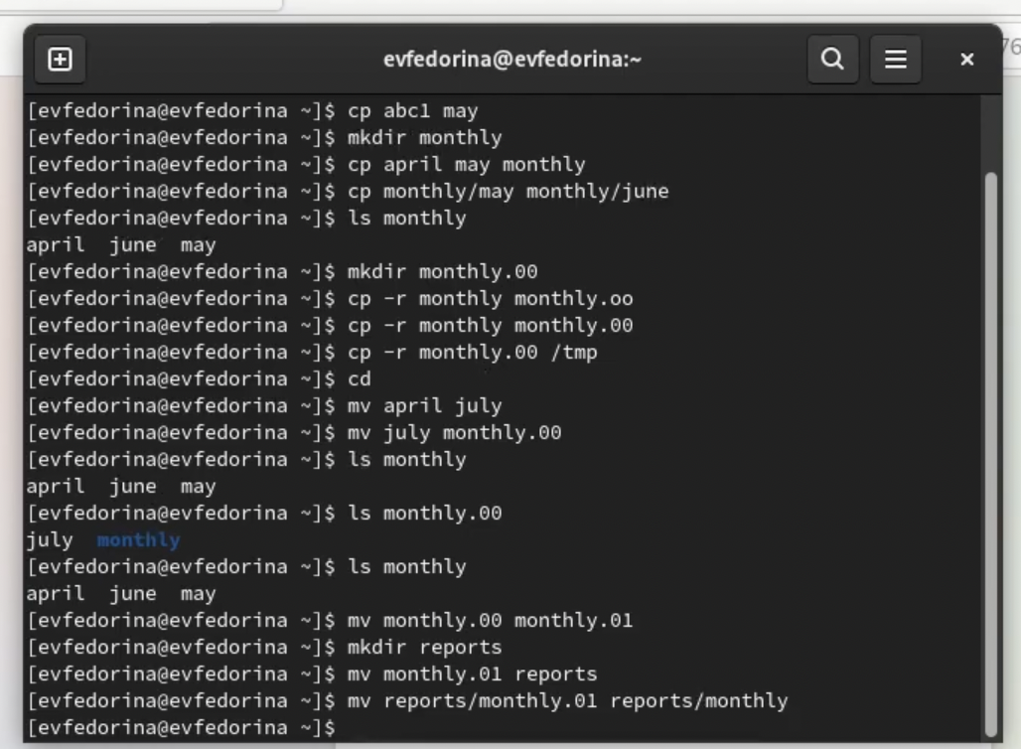{рис.1}

Скопировали файл /usr/include/sys/io.h в домашний каталог и назвали его equipment.(рис.2)

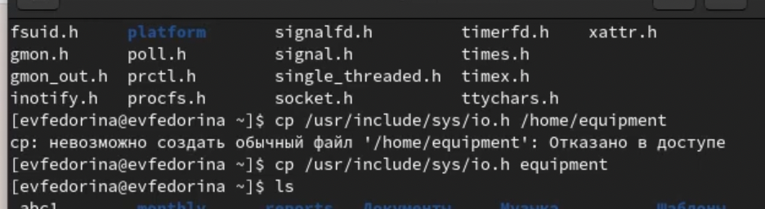{рис.2}

## Задание 2(рис.3)

* В домашнем каталоге создали ~/ski.plases.

mkdir ski.plases

* Переместили файл equipment в каталог ~/ski.plases.

mv equipment ski.plases

* Переименовали файл ~/ski.plases/equipment в ~/ski.plases/equiplist.

mv ski.plases/equipment ski.plases/equiplist

* Создали в домашнем каталоге файл abc1 и скопировали его в каталог ~/ski.plases, назвали его equiplist2.

cp abc1 ski.plases/equiplist2

* Создали каталог с именем equipment в каталоге ~/ski.plases. mkdir ski.plases/equipment
* Переместили файлы ~/ski.plases/equiplist и equiplist2 в каталог ~/ski.plases/equipment. mv ski.plases/equiplist ski.plases/equiplist2 ski.plases/equipment
* Создали и переместили каталог ~/newdir в каталог ~/ski.plases и назовите его plans.

mv newdir ski.plases/plans

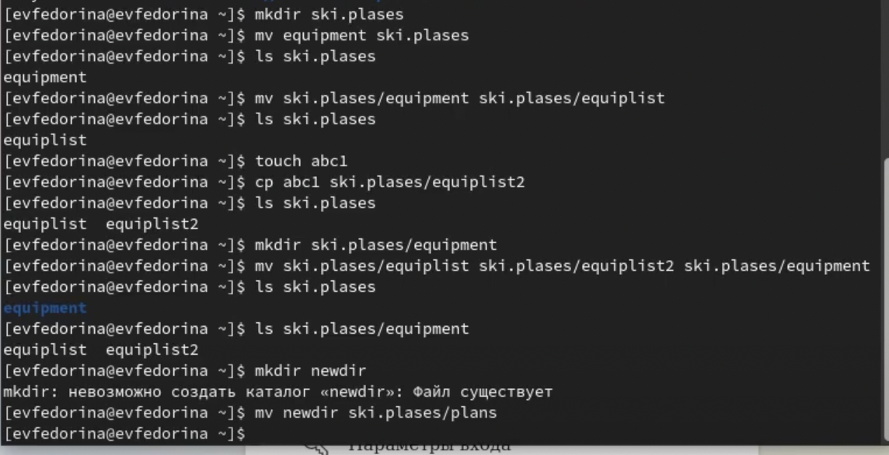{рис.3}

## Задание 3

Создали файлы и посмотрели опции для chmod

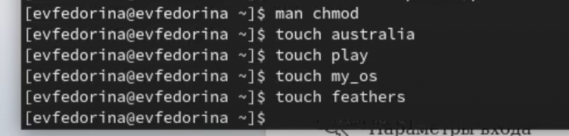{рис.4}

Присвоили файлам определённые права доступа с помощью таблицы

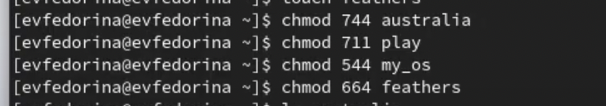{рис.5}

## Задания 4.1-4.5 (рис.6)

* Просмотрели содержимое файла /etc/password.

cd etc/password ls

* Скопировали файл ~/feathers в файл ~/file.old.

cp feathers file.old

* Переместили файл ~/file.old в каталог ~/play.

mv file.old play

* Скопировали каталог ~/play в каталог ~/fun.

cp -r play fun

* Переместили ~/fun в каталог ~/play и назвали его games.

mv fun play/games

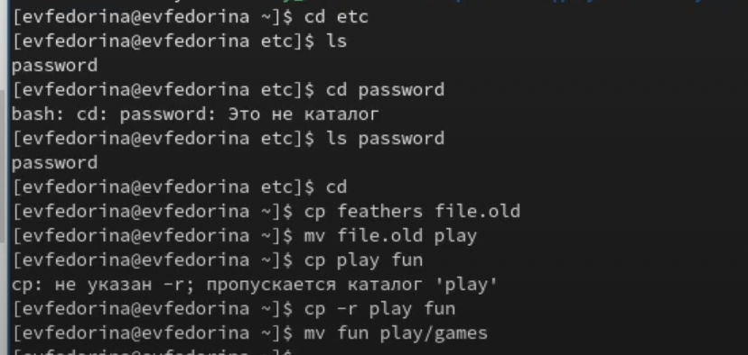{рис.6}

Лишили владельца /feathers права на чтение и увидели, что при попытке его скопировать нам отказывают в доступе, затем вернули права на чтение(рис.7)

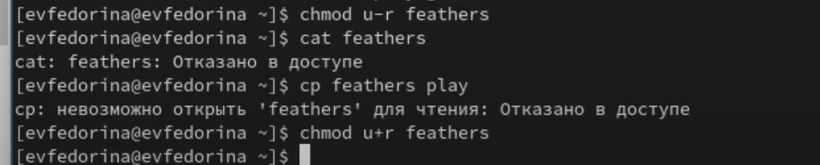{рис.7}

Лишили владельца play права на выполнение и нам тоже отказало в доступе, затем вернули права(рис.8) 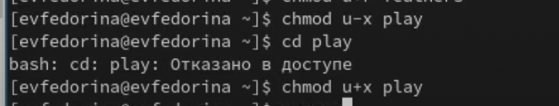{рис.8}

С помощью man посмотрели и объяснили опции команд mount,fsck,kill(рис.9,10) 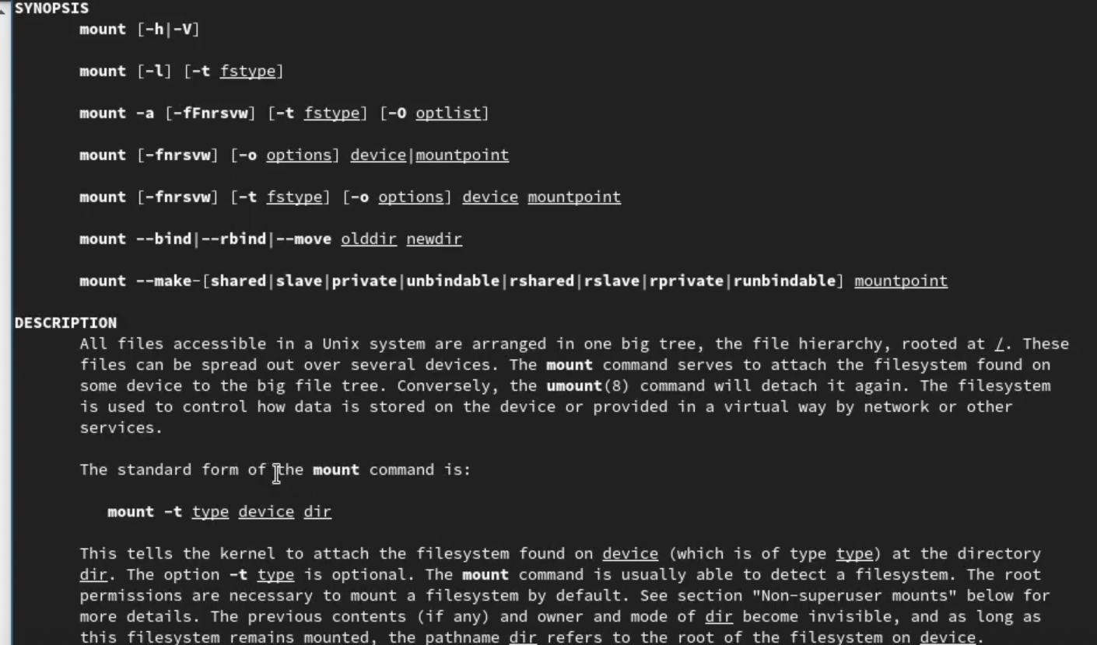{рис.9}

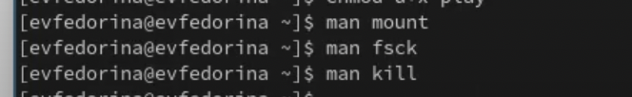{рис.10}

# Выводы

Ознакомились с файловой системой Linux, её структурой, именами и содержанием каталогов. Приобрели практические навыки по применению команд для работы с файлами и каталогами, по управлению процессами (и работами), по проверке использования диска и обслуживанию файловой системы